Рисунок
3 год обучения
Тема: Рисунок черепа.
Практическая работа: Конструктивный рисунок черепа.
Материалы и оборудование: образец постановки, лист бумаги формата А3, простые карандаши, ластик, точилка.
Образец постановки
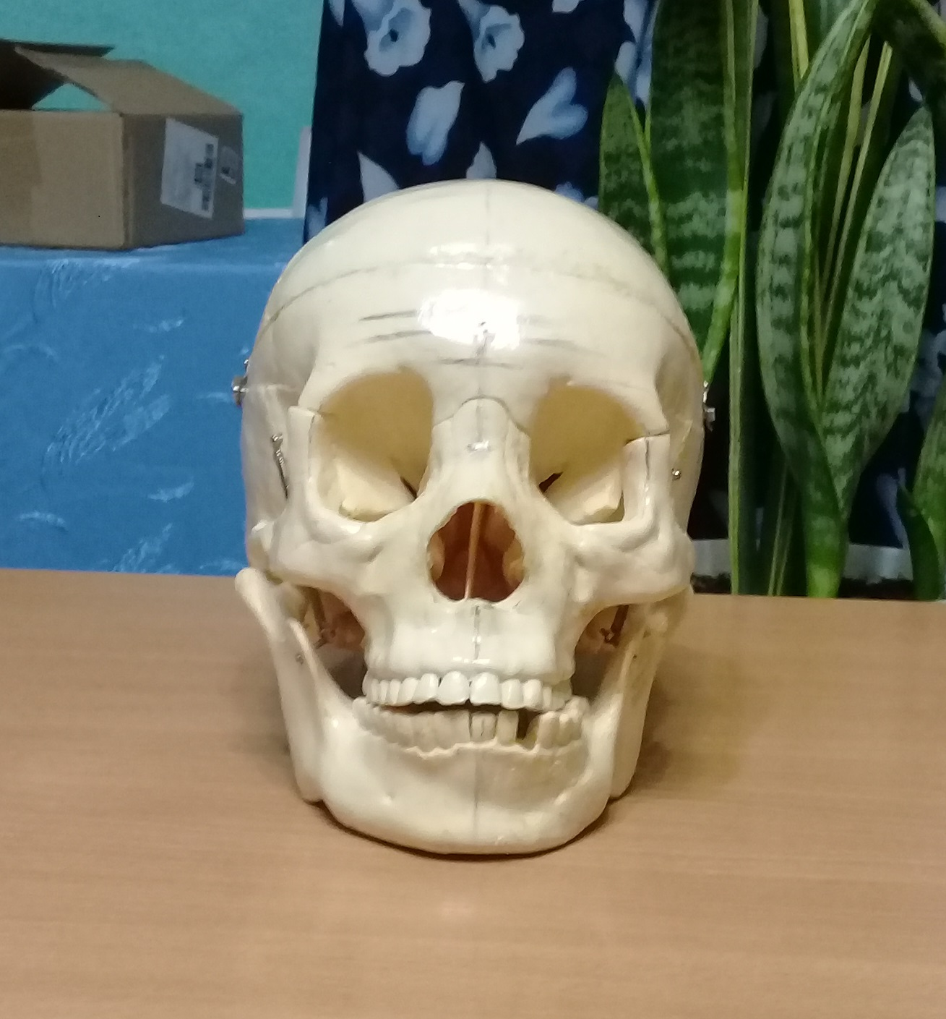

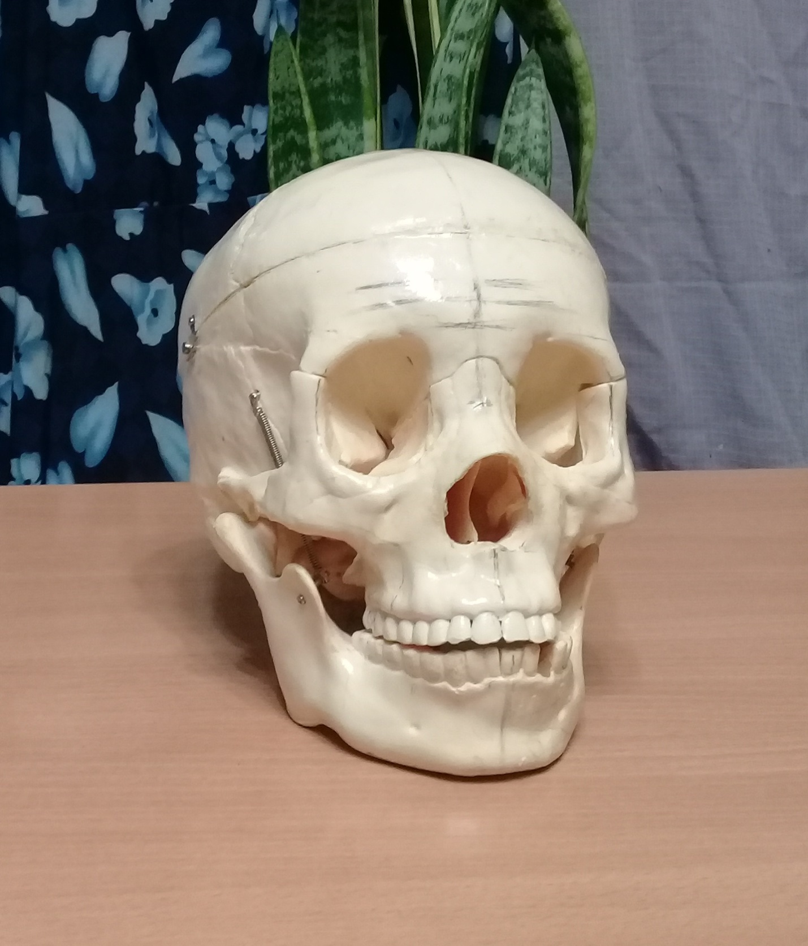
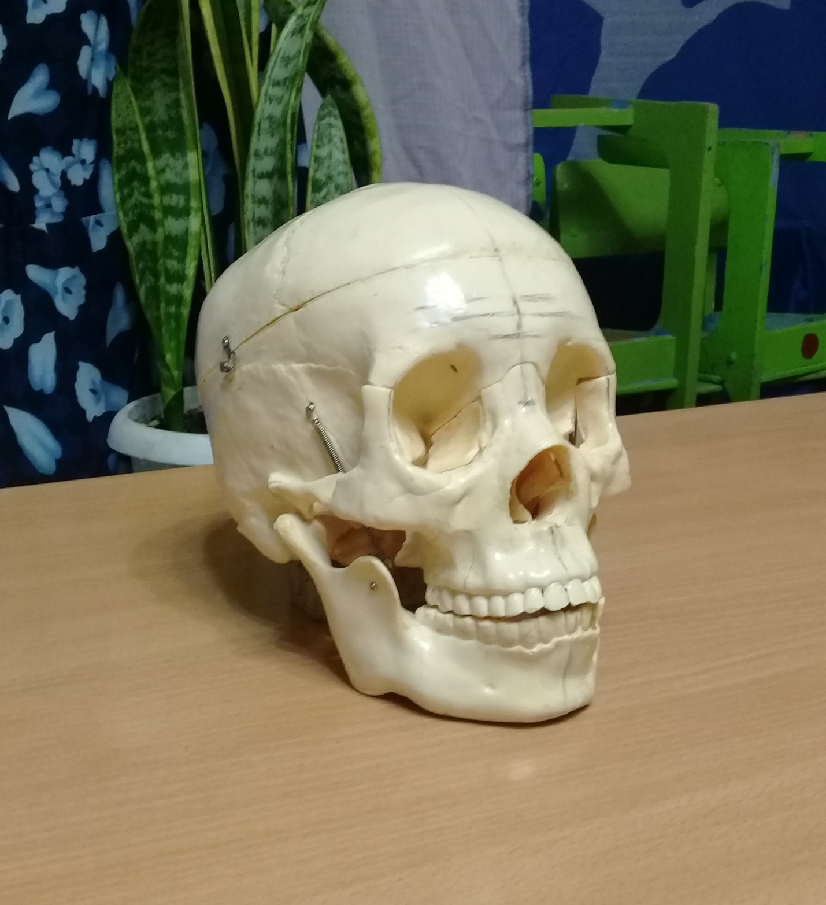
- Конструктивный анализ формы и перспективное построение рисунка на плоскости.
Намечая предмет на плоскости, следует прорисовать все невидимые формы, показать конструкцию предмета.
Построить предмет с учётом перспективы.
Тонкими линиями наметить границы света, полутени, собственной тени, рефлекса, падающей тени.
- Выявление объёмной формы предмета светотенью.
После того как определены границы света и теней на форме предмета, намечены границы падающей тени приступить к прокладке тона. Тон следует прокладывать постепенно, начиная от самых тёмных мест, одновременно по всему участку рисунка, при этом сопоставляя силу тонов по отношению друг к другу и в целом, в том числе, учитывая силу тона фона. Затем постепенно перейти к полутонам на тех поверхностях предметов, где лучи падают под скользящими углами. Накладывая полутона, усилить тон в теневых участках: собственные и падающие тени, а также их границы с учётом окраски предмета. Таким образом, постепенно усиливая тона, переходить к детальной прорисовке формы.

